**Selectores de id y clase**

En esta ocasión, veremos dos tipos de selectores que nos ayudarán a filtrar y ser más específicos con los elementos que queremos estilizar por medio de CSS.

**Selector Id**

Una forma fácil de agregar estilos **solo a un elemento** es utilizando una **identificación única** en un elemento o etiqueta de HTML y se logra a través de la utilización del **atributo “id”**.

En nuestro ejemplo asignaremos una identificación única para cada sección de nuestra hoja de vida, agregando el atributo id y el valor del identificador. *Para realizar buenas prácticas se recomienda usar nombres acordes con el contenido*. Una vez **identificadas las secciones**, en la hoja de estilos externa de css crearemos el selector para asignar los estilos.

**El selector de id se representa con el signo numeral (#)** **seguido del identificador (#contenedor)**.

Por medio de la etiqueta **<body>** le asignaremos un “**id”** llamado #**contenedor.**

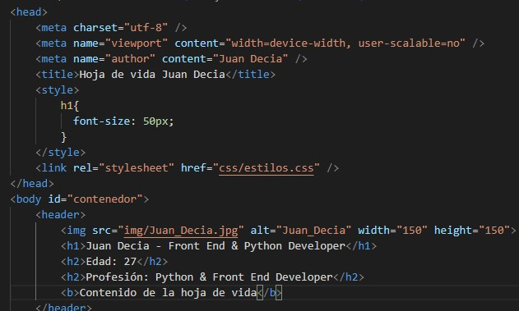

Vamos a cambiar el estilo de fuente y darle el tamaño mínimo que debe tener una página Web y que además sea compatible y utilizable en móviles. En la hoja de estilo escribiremos **#contenedor** y le agregaremos las siguientes reglas: **Font-famili: helvética;**/ **Font-size: 16px;**

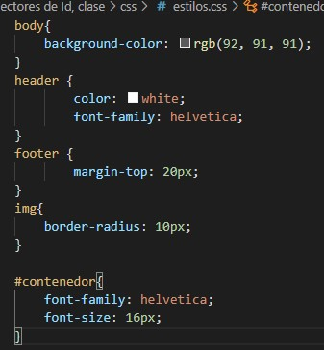

Para darle un mejor aspecto a nuestro encabezado le daremos una identificación única llamada “**encabezado” (#encabezado).** Luego en la hoja de estilo aplicaremos las siguientes propiedades:

**#encabezado {  
 display: block;  
 margin: 0 auto;**

El **selector id** es la herramienta más eficiente a la hora de realizar una búsqueda de un **único elemento en el DOM** ya que su id puede representar solo a un elemento.

**Class**

Cuando queremos darles **estilos a múltiples elementos**, pero no queremos llenar nuestro código de id porque podría llegar a ser inmanejable, en la construcción de un proyecto grande podemos utilizar otro tipo de selector llamado **selector de clase** a diferencia del “id” este **selector puede localizar un número de elementos en el DOM y aplicarles las reglas o estilos que definamos**. Es útil en muchos casos en los que tenemos el mismo componente y en todos debe aparecer el mismo aspecto dentro de la página. Para hacer uso del selector de clase debemos incluir el atributo “**class”** a nuestros elementos HTML y darles un **mismo nombre como valor** para identificarlos.

Si quisiéramos hacer esto con el selector id, tendríamos que generar un id diferente para cada elemento y luego referenciar cada uno de ellos en la hoja de estilos ocasionando pérdida de mucho tiempo y escritura de código que no necesitamos.

Realizaremos un ejemplo con la tabla de contenido o índice con los enlaces o etiquetas **<a>** de nuestra hoja de vida. Añadiremos el atributo “**class”** y le pondremos como valor “**itemindice”** al elemento del índice y a las etiquetas **a**. Luego, para utilizar el selector de clases en la hoja de estilo debemos usar un **punto (.)** es decir: “**.itemindice”** y luego la declaración de las reglas **list-style-type: upper-roman;** y a los **.enlaces** declaramos **color: red;**

